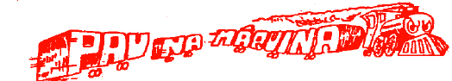
on-line

Ano: V - Nº 287
15/10/2007

SINDICATO DE TRABALHADORES EM EMPRESAS FERROVIÁRIAS DE BAURU, MATO GROSSO DO SUL E MATO GROSSO FILIADO A CUT-FNITST

Via Permanente de Bauru terá vestiário, banheiros e água

O presidente da Novoeste Pedro Almeida, Mônica Lima e diretores do sindicato visitaram em 10/10/07, as instalações da antiga oficina da mecanização em Bauru, onde hoje funcionam várias empresas que prestam serviço a Novoeste, inclusive a via permanente.
Foi autorizado por Pedro Almeida, direto no local, a contratação de empresa para reformar as instalações, construir vestiário, banheiros com chuveiros, sanitários, o que com certeza trará conforto e qualidade de vida a todos os colegas. O responsável para executar a obra é o engenheiro Mauro. Outra reivindicação antiga que vai ajudar em muito o pessoal da via que trabalha no pátio em Bauru, é a colocação de geladeiras para que os mesmos quando estiverem de serviço, possam ter acesso à água potável. Trabalhador da Via não é "peão", é Cidadão!

No MS continua a vergonha
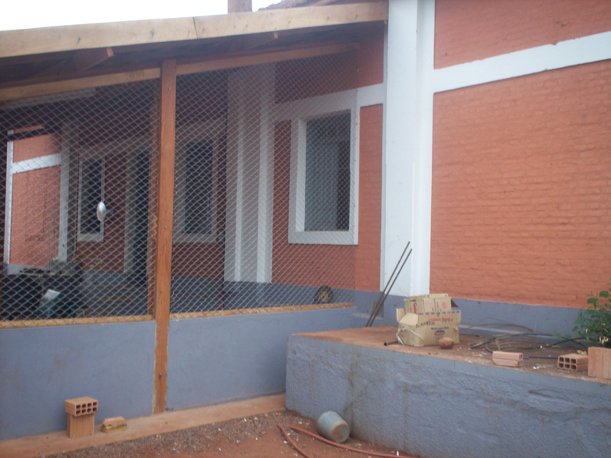
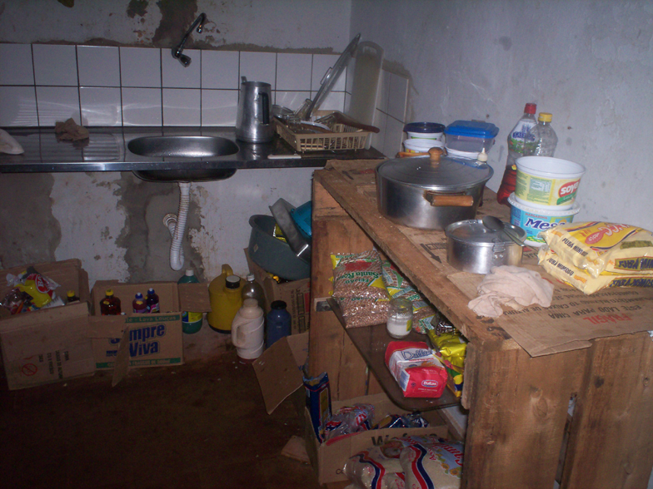
Pedro Celestino: Os diretores Roque, Hilário e Djalma estiveram em Pedro Celestino no dia 09/10, onde visitaram o alojamento de uma turma de via. UMA VERGONHA! O prédio usado como dormitório e cozinha é o da antiga estação. Não existe sala, não existe cozinha com mesa e cadeiras, os cômodos usados como quartos onde ficam alojados de 5 a 6 trabalhadores sem um mínimo de privacidade não passaram por reformas, no antigo armazém dormem 03 pessoas junto com ferramentas, combustível. As condições caracterizam trabalho análogo ao trabalho escravo. Para dizer que não foi feito nada, pintaram o fundo da estação e construíram um puxado. A fachada até que está bonitinha, mas por dentro... , valendo o ditado : por fora bela viola, por dentro pão bolorento.
Fachada
E as coisas não para por aí. O ônibus utilizado para o transporte dos ferroviários não oferece as mínimas condições de circulação, e são transportados pessoas, ferramentas e combustíveis, separados por uma placa de aglomerado fenólico.

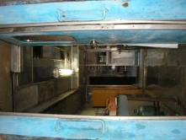
Arapuá: Em Arapuá a situação é hilária. Foi construído um pernoite de alvenaria para alojar o pessoal da via, e retirar os vagões metálicos. A turma que residia nos vagões foi para o alojamento, e por incrível que pareça, os colegas da via que trabalhavam em Garcias, foram deslocados para Arapuá e para ficarem nos vagões que deveriam ter sidos desativados. O ônibus que atende os ferroviários da via, é outra vergonha.
O Sindicato recebeu informações na quinta feira, 11/10, que o pessoal que estava nos vagões em Arapuá havia desligado da SC- Metrovias, e que a maioria havia voltado para seu estado de origem o Maranhão, com seus próprios recursos. A Metrovias sequer pagou a passagem e alimentação para os empregados que havia aliciado. Isso também é crime.

Água Clara, Ligação e Cachoeirão: Em Água Clara existe um grupo de empregados que usa como alojamento a antiga estação. Segundo a gerência de via que é comandada no MS pelo engenheiro Guaraci, esta turma seria deslocada para Arlindo Luz, onde não existem instalações que possam receber com dignidade seres humanos.

De quem é a responsabilidade?

A principal responsável por esta situação é a Ferrovia Novoeste/ALL, porque terceirizou ilegalmente atividade ferroviária, contratou uma empresa que não tem as mínimas condições de gerir sua própria atuação. Combinado a estes fatores, soma-se o "preconceito racial", pois, a maioria dos empregados da via são "negros e indígenas", e a cultura racista que impera no país faz com que os negros e indígenas sejam tratados como cidadãos de segunda categoria. Preconceito é crime.
Outro agravante, é o descaso da diretoria de via, que tem sede em Curitiba. O diretor da via Marco Aurélio, ferroviário das antigas, oriundo da RFFSA, com o qual já tratamos várias vezes do problema, precisa agir, cobrar eficiência do seu "time" de gerentes em Campo Grande. Deve estabelecer metas, auditar e cobrar, afinal de contas são muito bem remunerados, ganham bônus, PPR, e quem trabalha, como o pão que o diabo amassou são os trabalhadores da via permanente que estão sendo tratados como escravos no MS.

Deitados em berço esplendido
Como todos sabem o controle, o comando de todas as atividades é realizado pela Novoeste/ALL, onde gerentes e supervisores (existem exceções) exercem poder de mando nas empresas terceirizadas, determinando o que e como fazer, demitem, contratam, escolhem quem vai receber prêmios, etc. Muitos ainda, usam "o poder" para pressionar, ameaçar. "Eles", os chefes se consideram impunes.
Vejam: O que vem ocorrendo com os ferroviários da SC- Metrovias, é de conhecimento de todos os supervisores de via ( alguns procuram ajudar os colegas), dos engenheiros residentes, dos analistas, dos especialistas, do gerente da UP/MS que será substituído, e não existe ação para mudar. Dizem que o "sindicato" enche o saco, atrapalha, cria problemas. De fato, quando tornamos os problemas públicos, fazemos aparecer a incompetência e a falta de comprometimento dos "chefes", e isso para eles é problema.

É preciso ter paciência para resolver os problemas

Esta frase é muito usada pelo presidente Pedro Almeida, que também costuma atribuir todos os problemas aos diretores e gerentes, da Brasil Ferrovias que controlou a Novoeste até junho de 2006.
Paciência os trabalhadores da via e de outras terceirizadas estão tendo de sobra. Mas como paciência tem limites, quando posturas mais duras, forem usadas, ninguém poderá acusar a direção do sindicato de ser intransigente.
Quem terceirizou as atividades de via permanente da Novoeste foi a ALL, portanto sendo a impulsionadora deste quadro caótico. De fato, na gestão da Brasil Ferrovias havia muitos problemas, e gestão é feita por gente. Agora se a gestão era tão ruim, porque a Novoeste/ALL, ainda mantém em postos de comando vários gerentes da ex- BF? No mínimo é uma postura incoerente.
Departamento de Comunicação. Jornalista Responsável: Arthur M. Júnior Mtb: 023536.
Email: sinferrobru@uol.com.br - Fone (14) 3223-6642 - http://www.sindferroviariosbauru.com.br

